Содержание

Введение 6

1 Основная часть 7

1.1 Сведения о предприятии 7

1.2 Организационная структура предприятия 8

1.3 Инструктаж по технике безопасности 8

1.4 Основные технико-экономические показатели работы предприятия. Состав оборудования на предприятии 10

2 Технологическая часть 12

2.1 Определение целей и задач практики. Требования к оформлению отчетной документации 12

2.2 Участие в проведении переговоров с заказчиком и выяснении его первоначальных потребностей и бизнес- задач 14

2.3 Сбор детальной информации для формализации предметной области проекта и требований пользователей заказчика 15

2.4 Участие в составлении технического задания для проекта 16

2.5 Разработка эскиза и прототипа сайта 16

2.6 Разработка схемы интерфейса 17

2.7 Участие в создании сайта средствами НTML. Вёрстка. 18

2.8 Участие в реализации интерфейса средствами CSS. 21

2.9 Выбор методики тестирования юзабилити сайта. Проведение тестирования юзабилити сайта. 22

2.10 Участие в разработке макета сайта, выбор наиболее подходящего для целевого рынка дизайнерского решения 24

2.11 Проектирование дизайна сайта с применением промежуточных эскизов, требований к эргономике в технической эстетике 25

2.12 Подготовка графической информации, поиск и подборка материалов. Выбор цветового решения. Выбор методов создания и обработки двумерных и трехмерных объектов. 26

2.13 Подготовка и оптимизация изображений для WEB 27

2.14 Подготовка графических элементов: логотип, кнопки и фоновые картинки 28

2.15 Создание Gif-анимации и баннера 30

2.16 Разработка flash-баннера 30

2.17 Создание 3D- изображений 31

2.18 Подготовка интерактивных элементов средствами ActionScript 32

2.19 Подготовка мультимедиа для сайта 33

2.20 Работа с графическими материалами для сайта 34

2.21 Тестирование сайта 35

2.22 Формирование внутренней документации по результатам выполнения работ, оформление результатов тестирования. 38

2.23 Разработка материалов и документации для сдачи сайта заказчику 39

3 Выполнение индивидуальных практических работ 40

3.1 Физическое проектирование сайта 40

3.2 Цвет в дизайне. Фоновые цвета 41

3.3 Разработка макета лендинга 43

3.4 Разработка инфографики для сайта 44

Заключение 45

Список используемых источников 46

# Введение

Производственная практика проходила в период с 27.05.24 – 24.06.24. Целью прохождения производственной практики является закрепление и углубление знаний и умений, полученных в ходе изучения курса дисциплин по специальности «Информационные системы и программирование».

Объект исследования – ПАО «Магнит». Предмет исследования – информационно-вычислительные ресурсы «Магнит».

Достижение поставленной цели предусматривает решение следующих задач:

* закрепить полученные теоретические знания, полученные в ходе обучения в техникуме;
* приобрести необходимые навыки самостоятельной работы по обслуживанию и совершенствованию программных средств;
* получить практические навыки работы в качестве программиста;
* обеспечить сбор и обработку необходимого материала для выполнения отчета по производственной практике.

В ходе прохождения учебной практики были выполнены следующие практические задания:

Цель: разработать информационную систему «Magnit».

Задачи:

* провести предпроектное исследование;
* провести проектирование программного продукта;
* реализовать программный продукт.

# 1 Основная часть

## 1.1 Сведения о предприятии

Наименование предприятия: Веб студия "Умный Цвет".

Вид деятельности: Веб студия "Умный Цвет" занимается созданием и разработкой веб-сайтов, а также их последующим техническим сопровождением и продвижением в сети Интернет.

Форма собственности: частное предприятие.

Организационно-правовая форма предприятия: общество с ограниченной ответственностью (ООО).

Адрес: г. Батайск, ул. Крупской 86/169, 1 этаж, 4 офис.

Предприятие основано в 2011 году.

Веб студия "Умный Цвет" специализируется на предоставлении полного спектра услуг в области веб-разработки. Это включает в себя создание, разработку, дизайн и оптимизацию веб-сайтов, а также их последующее техническое сопровождение и продвижение в сети Интернет

Миссия предприятия: миссия веб студии "Умный Цвет" заключается в предоставлении высококачественных и инновационных веб-решений, которые помогают нашим клиентам развивать свой бизнес в цифровой среде.

Основные задачи предприятия включают:

* разработка функциональных и привлекательных веб-сайтов;
* обеспечение высокой производительности и безопасности веб-ресурсов;
* предоставление услуг по технической поддержке и обновлению веб-сайтов;
* продвижение сайтов в поисковых системах (SEO) и через другие цифровые маркетинговые каналы;
* индивидуальный подход к каждому клиенту для достижения максимальной эффективности и удовлетворения их бизнес-потребностей.

Внешний вид здания местонахождения организации представлен на рисунке 1.

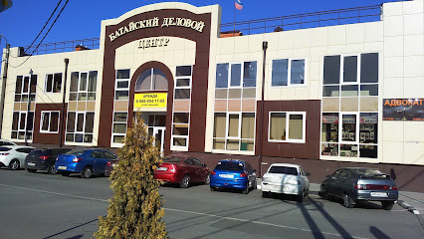

Рис. 1 – Внешний вид здания местонахождения предприятия

## 1.2 Организационная структура предприятия

Организационная структура веб студии "Умный Цвет" разработана таким образом, чтобы обеспечить эффективное управление проектами и качественное выполнение всех работ. Она включает в себя несколько ключевых отделов и должностей, каждый из которых отвечает за определённые функции и задачи. Основные элементы организационной структуры описаны ниже.

Генеральный директор отвечает за общее руководство и стратегическое развитие компании. Он принимает ключевые решения, контролирует работу всех отделов и обеспечивает выполнение стратегических целей предприятия.

Административный отдел занимается управлением внутренними процессами и поддержкой работы компании. В его функции входит кадровое делопроизводство, административная поддержка сотрудников и организационные вопросы.

Руководитель проектов отвечает за координацию и управление проектами. Он контролирует выполнение задач по времени и бюджету, взаимодействует с клиентами и следит за качеством выполнения работ.

Ведущий разработчик руководит командой программистов и отвечает за техническую реализацию проектов. В его обязанности входит разработка архитектуры программных решений, кодирование и тестирование.

Программисты занимаются созданием и поддержкой программного обеспечения, написанием кода и интеграцией различных систем.

Главный дизайнер отвечает за визуальную концепцию и эстетику проектов. Он разрабатывает макеты, следит за соблюдением брендинга и эргономичностью дизайна.

Графические дизайнеры создают визуальные элементы сайтов, включая логотипы, баннеры, иконки и прочие графические материалы.

UI/UX дизайнеры разрабатывают пользовательский интерфейс и следят за качеством пользовательского опыта.

Маркетинг-менеджер отвечает за продвижение услуг компании и проектов клиентов. В его обязанности входит разработка маркетинговых стратегий, проведение рекламных кампаний и анализ рыночных трендов.

SEO-специалисты занимаются оптимизацией сайтов для поисковых систем, чтобы улучшить их видимость и привлекать больше посетителей.

SMM-специалисты работают с социальными сетями, создавая контент и взаимодействуя с аудиторией для продвижения брендов.

Менеджер технической поддержки координирует работу команды, обеспечивающей техническую помощь клиентам и оперативное решение возникающих проблем.

Технические специалисты отвечают за поддержку и обслуживание сайтов, своевременное исправление ошибок и обновление программного обеспечения.

Главный бухгалтер ведёт финансовую отчётность компании, управляет бюджетом и контролирует денежные потоки.

Бухгалтеры занимаются ведением бухгалтерского учёта, расчётом налогов и финансовой отчётностью.

Схема организационного управления предприятия представлена на рисунке 2.

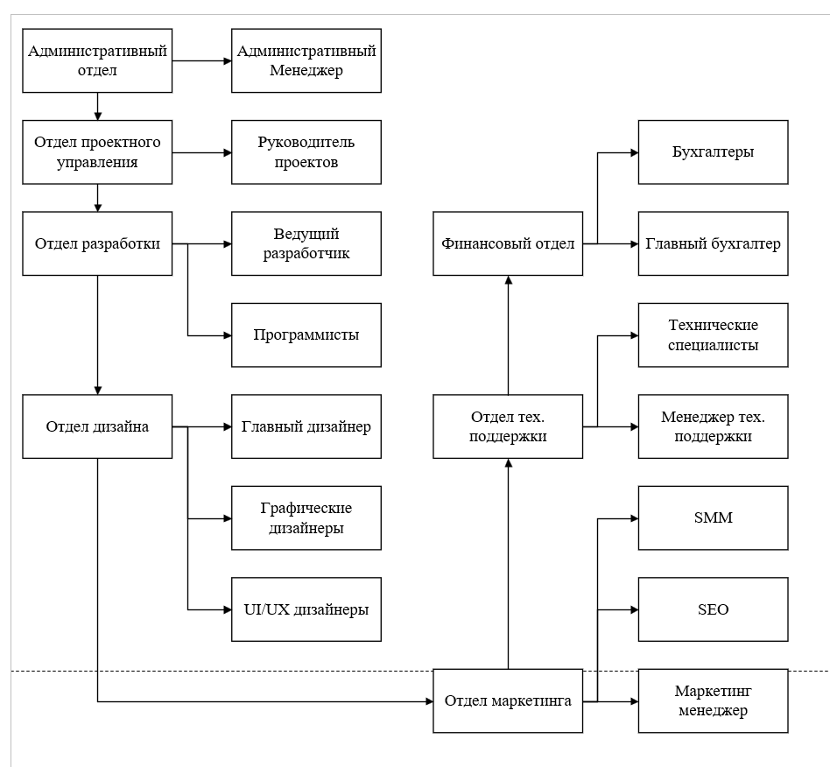

Рис. 2 – Схема организационного управления предприятия

## 1.3 Инструктаж по технике безопасности

Работа за компьютером требует соблюдения определённых правил техники безопасности, чтобы избежать возможных негативных последствий для здоровья. Эти правила направлены на предотвращение травм и заболеваний, связанных с длительным использованием компьютера. Ниже приведены основные рекомендации по технике безопасности для работы за компьютером.

Правильная организация рабочего места

Необходимо установить хорошее освещение, при котором свет не должен отражаться на экране монитора. Лучше всего использовать рассеянное естественное или искусственное освещение. Важно избегать работы в полумраке или при слишком ярком освещении.

Необходимо установить экран монитора на уровне глаз или чуть ниже, на расстоянии примерно 50-70 см от глаз. Угол наклона экрана должен составлять около 10-20 градусов. Рекомендуется регулярно протирать экран от пыли и грязи для поддержания его чистоты и яркости изображения.

Необходимо установить стул, который должен быть регулируемым по высоте, с удобной спинкой, поддерживающей естественный изгиб позвоночника. Стол должен иметь достаточную высоту, чтобы при работе за ним плечи оставались расслабленными, а локти были согнуты под прямым углом.

Необходимо установить клавиатуру и мышь на одной линии с локтями и запястьями, чтобы избежать напряжения кистей рук. Рекомендуется использовать подставки для запястий при необходимости.

Правила работы за компьютером

Необходимо сидеть прямо, опираясь на спинку стула. Важно периодически менять положение тела, чтобы избежать статической нагрузки на позвоночник. Необходимо избегать сутулости и сильного наклона вперёд.

Необходимо регулярно делать перерывы каждые 20-30 минут, отводя взгляд от монитора на 1-2 минуты и фокусируясь на удалённых объектах. Следует использовать правило 20-20-20: каждые 20 минут смотреть на объект, находящийся на расстоянии 20 футов (около 6 метров), в течение 20 секунд. Необходимо моргать чаще, чтобы избежать сухости глаз.

Необходимо делать перерывы каждые 1-2 часа, вставать, немного прогуливаться или выполнять простые физические упражнения. Следует выполнять гимнастику для рук и плеч, включая растяжку и лёгкие вращательные движения.

Техника безопасности при работе с оборудованием

Необходимо убедиться, что все кабели и провода аккуратно уложены и не представляют опасности для запутывания или спотыкания. Важно избегать натяжения проводов и их перегибов.

Необходимо не использовать повреждённые розетки, кабели или удлинители. Важно всегда выключать компьютер и другое оборудование из розетки перед их чисткой или обслуживанием. Необходимо избегать работы с оборудованием мокрыми руками.

Эргономика и профилактика профессиональных заболеваний

Необходимо избегать чрезмерного давления на запястья. Рекомендуется использовать специальные эргономичные клавиатуры и мыши, если возникает дискомфорт.

Необходимо регулировать высоту стула и монитора, чтобы избежать напряжения шеи и плеч. Рекомендуется периодически выполнять упражнения для укрепления мышц спины и шеи.

Необходимо регулировать яркость и контрастность экрана для комфортного просмотра. Рекомендуется использовать специальные защитные экраны или очки для работы за компьютером.

Дополнительные рекомендации

Необходимо регулярно очищать клавиатуру, мышь и экран монитора от пыли и грязи. Важно поддерживать рабочее место в чистоте и порядке.

Необходимо мыть руки перед началом работы и после перерывов. Важно избегать употребления пищи и напитков за компьютером, чтобы избежать загрязнения оборудования.

Необходимо установить и регулярно обновлять антивирусное программное обеспечение для защиты от вредоносных программ.

Соблюдение этих рекомендаций поможет минимизировать риск возникновения профессиональных заболеваний и повысить комфорт при работе за компьютером.

## 1.4 Основные технико-экономические показатели работы предприятия. Состав оборудования на предприятии

Веб-студия "Умный цвет" демонстрирует устойчивый рост и развитие на рынке веб-разработки. Основные технико-экономические показатели работы предприятия включают следующие аспекты:

Доходы и прибыль:

* ежегодный рост выручки составляет в среднем 15%;
* чистая прибыль за последний финансовый год увеличилась на 10% по сравнению с предыдущим годом.

Производительность труда:

* средняя производительность труда на одного сотрудника составляет X проектов в месяц;
* улучшение процессов и внедрение новых технологий позволили увеличить производительность на 5% за последний год.

Клиентская база:

* увеличение числа постоянных клиентов на 20% в год;
* 95% проектов завершаются в срок, что способствует высокому уровню удовлетворенности клиентов.

Затраты:

* постоянные затраты на содержание и модернизацию оборудования составляют X рублей в год;
* переменные затраты, связанные с закупкой программного обеспечения и лицензий, составляют X рублей.

Рентабельность:

* рентабельность продаж составляет 25%;
* общая рентабельность активов предприятия достигла 15%.

Для обеспечения эффективной работы веб-студии "Умный цвет" используется современное и высокопроизводительное оборудование. Состав оборудования включает следующие компоненты:

Компьютеры и рабочие станции:

* высокопроизводительные настольные компьютеры и ноутбуки с процессорами Intel Core i7/i9 или AMD Ryzen 7/9, оперативной памятью не менее 16 ГБ и SSD-накопителями объемом от 512 ГБ;
* графические станции для дизайнеров и разработчиков, оборудованные видеокартами NVIDIA GeForce RTX или AMD Radeon RX.

Серверное оборудование:

* серверы для хранения данных и хостинга проектов на базе процессоров Intel Xeon или AMD EPYC, с оперативной памятью от 64 ГБ и SSD-накопителями объёмом от 1 ТБ;
* резервные копии данных хранятся на сетевых накопителях (NAS) с поддержкой RAID для обеспечения надежности и безопасности данных.

Программное обеспечение:

* лицензированные операционные системы Windows 10/11, macOS, а также Linux-дистрибутивы для серверов;
* пакеты программного обеспечения для веб-разработки: Adobe Creative Cloud (Photoshop, Illustrator, XD), Visual Studio Code, JetBrains, Figma и другие;
* системы управления проектами и задачами: Jira, Trello, Asana.

Периферийное оборудование:

* высококачественные мониторы с разрешением не менее 2560x1440 пикселей для комфортной работы дизайнеров и разработчиков;
* эргономичные клавиатуры и мыши для снижения нагрузки на запястья;
* принтеры и сканеры для печати и цифрового ввода документов.

# 2 Технологическая часть

## 2.1 Определение целей и задач практики. Требования к оформлению отчетной документации

Цели:

* приобретение практических навыков и знаний в области веб-разработки и дизайна;
* применение теоретических знаний, полученных в ходе обучения, на практике;
* изучение современных технологий и инструментов, используемых в разработке веб-сайтов;
* развитие профессиональных компетенций и навыков работы в команде.

Задачи:

* ознакомиться с деятельностью предприятия, его структурой и основными направлениями работы;
* изучить процесс разработки веб-сайтов, начиная с этапа сбора требований до финального тестирования и запуска проекта;
* участвовать в составлении технической документации и разработке проектных решений;
* получить опыт взаимодействия с клиентами и коллегами, участвовать в переговорах и обсуждениях проектов;
* освоить использование современных инструментов и программного обеспечения для веб-разработки и дизайна;
* провести анализ и тестирование созданных проектов, выявить и исправить возможные ошибки.

Отчет по производственной практике должен быть оформлен в соответствии с установленными требованиями. Основные требования к оформлению отчетной документации включают следующие аспекты:

Формат и структура документа:

* поля: верхнее и нижнее – 2 см, левое – 3 см, правое – 1,5 см;
* ориентация страницы: книжная;
* шрифт: Times New Roman;
* размер шрифта – 14;
* межстрочный интервал – 1,5;
* выравнивание текста – по ширине;
* абзац – 1,25 см.

Структура отчета:

* титульный лист, оформленный в соответствии с требованиями учебного заведения;
* введение, описывающее цель и задачи практики;
* основная часть, включающая описание предприятия, организационную структуру, выполненные задачи и полученные результаты;
* заключение с выводами по итогам практики и предложениями по улучшению работы;
* список использованных источников;
* приложения (при необходимости), включающие дополнительные материалы, схемы, графики и другие документы, подтверждающие выполненную работу.

Содержание отчета:

* отчет должен быть логично структурирован, с четким разделением на главы и разделы;
* каждый раздел должен начинаться с новой страницы;
* все иллюстрации, таблицы и схемы должны быть пронумерованы и снабжены подписями;
* ссылки на использованные источники должны быть оформлены в соответствии с требованиями учебного заведения.

Оформление текста:

* необходимо соблюдать единый стиль оформления текста, избегать чрезмерного использования различных шрифтов и цветов;
* следует избегать орфографических и грамматических ошибок, текст должен быть тщательно вычитан;
* все сокращения и аббревиатуры должны быть расшифрованы при первом упоминании.

## 2.2 Участие в проведении переговоров с заказчиком и выяснении его первоначальных потребностей и бизнес- задач

Процесс взаимодействия с заказчиком является ключевым этапом в успешной реализации любого веб-проекта. Правильно организованные переговоры помогают уточнить все необходимые детали и ожидания, что, в свою очередь, способствует созданию эффективного и удовлетворяющего потребности заказчика продукта. Ниже приведены основные шаги и рекомендации по участию в проведении переговоров с заказчиком и выяснении его первоначальных потребностей и бизнес-задач.

Необходимо установить, что успешные переговоры начинаются с тщательной подготовки. Подготовка включает в себя:

* сбор информации о компании заказчика, его продуктах или услугах, целевой аудитории и конкурентной среде;
* анализ предыдущих проектов, выполненных для данного заказчика или схожих компаний, для понимания возможных требований и предпочтений;
* подготовку вопросов для уточнения целей и задач проекта, функциональных и технических требований, а также ожиданий по срокам и бюджету.

Необходимо установить контакт с заказчиком в начале встречи, представиться и кратко рассказать о компании и ее услугах. Это поможет создать доверительную атмосферу и подготовить почву для конструктивного диалога.

Необходимо установить, что основная цель переговоров – понять, какие конкретные потребности и задачи заказчик хочет решить с помощью веб-проекта. Для этого следует:

* задавать открытые вопросы, которые позволяют заказчику подробно рассказать о своих ожиданиях и требованиях;
* уточнять ключевые цели проекта: улучшение пользовательского опыта, увеличение продаж, привлечение новой аудитории, автоматизация бизнес-процессов и т. д.;
* выяснять технические требования: платформы и устройства, на которых должен работать сайт, интеграция с другими системами, требования к безопасности и производительности;
* обсуждать функциональные требования: необходимые разделы и функции сайта, элементы дизайна и навигации, мультимедийные компоненты и интерактивные элементы.

Необходимо установить, что после первоначального выяснения потребностей следует провести анализ полученной информации и уточнить детали, которые могут быть важны для дальнейшей разработки проекта. Для этого можно использовать следующие методы:

* визуализация идей: создание схем, диаграмм и эскизов, помогающих заказчику лучше понять предлагаемые решения;
* примеры и кейсы: демонстрация успешных проектов, схожих по задачам и требованиям, для наглядного представления возможных вариантов реализации;
* обсуждение рисков и ограничений: выявление потенциальных проблем и ограничений, которые могут возникнуть в процессе разработки, и совместный поиск решений.

Необходимо установить, что в завершение переговоров важно зафиксировать все достигнутые договоренности и уточненные требования. Это поможет избежать недоразумений и обеспечит ясное понимание всех аспектов проекта. Для этого следует:

* подвести итоги встречи, еще раз кратко перечислив основные цели и задачи проекта, а также согласованные требования и ожидания;
* договориться о следующих шагах: подготовка и подписание договора, создание детального технического задания, определение сроков и этапов разработки;
* поблагодарить заказчика за время и сотрудничество, выразить готовность к дальнейшему взаимодействию и поддержке на всех этапах проекта.

## 2.3 Сбор детальной информации для формализации предметной области проекта и требований пользователей заказчика

Инициализация проекта:

* определение ключевых заинтересованных сторон и пользователей;
* установление целей и задач проекта совместно с заказчиком;
* сбор первичной информации о проекте и ожидаемых результатах.

Анализ текущих условий и требований:

* проведение встреч и интервью с представителями заказчика;
* изучение существующих процессов хранения и переработки зерна;
* анализ текущего состояния инфраструктуры и оборудования заказчика.

Сбор технических требований:

* определение необходимых функциональных возможностей и характеристик;
* сбор информации о предпочтениях и стандартах заказчика;
* выявление специфических требований к проектированию.

Изучение аналогичных проектов:

* анализ успешно реализованных проектов компании ПАО «Магнит»;
* сбор информации о лучших практиках и инновационных решениях;
* использование накопленного опыта и технического архива компании.

## 2.4 Участие в составлении технического задания для проекта

Анализ требований: важно внимательно изучить все предоставленные заказчиком требования к проекту. Это могут быть функциональные требования (например, необходимость определенных функций на сайте), технические требования (такие как поддержка определенных технологий или платформ), а также дизайнерские и юзабилити требования.

Формализация требований: необходимо систематизировать и структурировать все требования для последующего включения их в техническое задание. Это включает в себя создание списка требований, их приоритизацию и разделение на основные и дополнительные.

Составление описания проекта: в техническом задании необходимо четко описать суть проекта, его цели и основные задачи. Это помогает всем участникам проекта понимать, что именно должно быть реализовано.

Технические решения и архитектура: в процессе составления технического задания следует определить технические решения, которые будут использованы в проекте (например, выбор технологий разработки, базы данных и т.д.). Также важно продумать архитектуру проекта для обеспечения его масштабируемости и производительности.

Оценка рисков и ограничений: необходимо идентифицировать потенциальные риски и ограничения проекта (например, технические сложности, ограничения по времени или бюджету) и разработать план их управления.

Взаимодействие с заказчиком и командой: важно обсудить и уточнить техническое задание с заказчиком для подтверждения всех требований и ожиданий. Также следует обеспечить взаимодействие с другими членами команды (например, дизайнерами, разработчиками) для обсуждения и согласования всех аспектов проекта.

Формализация документации: в конечном итоге необходимо документировать все утвержденные требования и решения в техническом задании. Это документ станет основой для дальнейшей разработки и контроля качества проекта.

## 2.5 Разработка эскиза и прототипа сайта

Прототип сайта — это базовый макет сайта, который визуализирует расположение всех элементов и функций. Он позволяет наглядно проиллюстрировать все задумки, а также внести правки ценой минимальных усилий и расходов. Прототипы отличаются по виду, уровню визуализации, интерактивности.

Эскиз главной страницы представлен на рисунке 3.

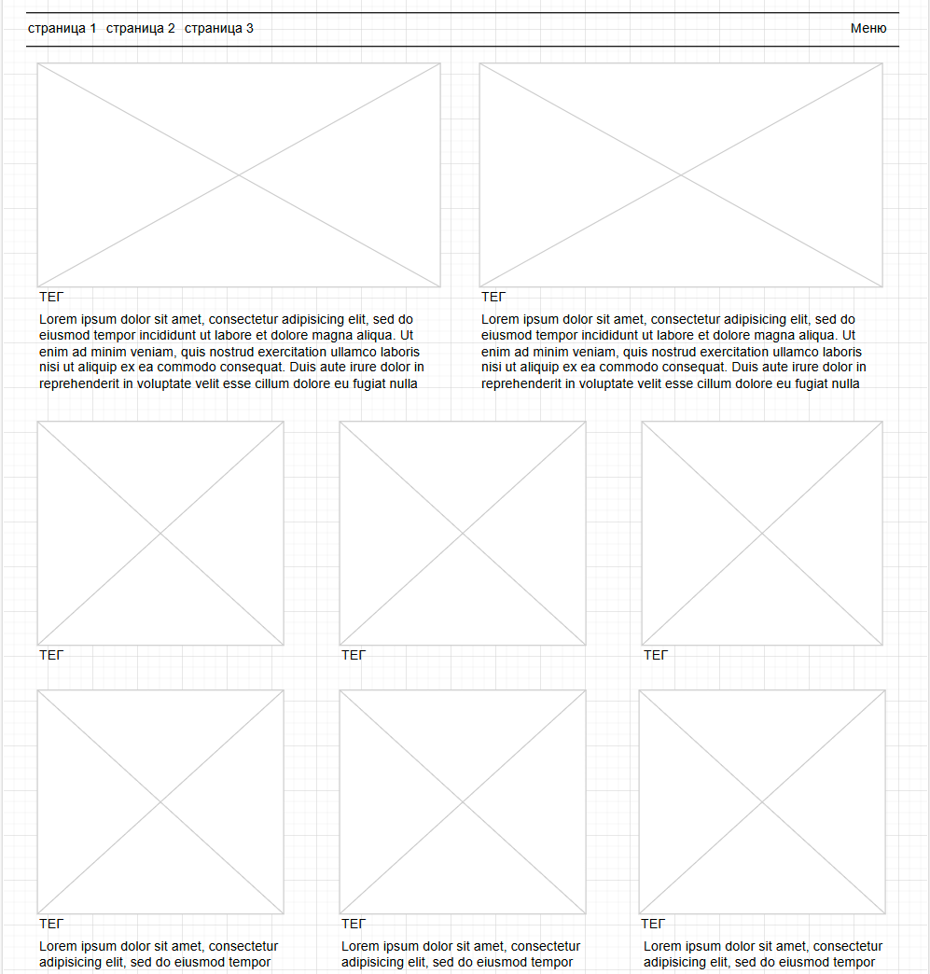

Рис. 3 – Эскиз главной страницы

## 2.6 Разработка схемы интерфейса

Сбор требований к интерфейсу:

* Анализ бизнес-задач и потребностей заказчика;
* Исследование целевой аудитории;
* Определение ключевых функций и элементов интерфейса.

Создание информационной архитектуры:

* Разработка структуры сайта (карты сайта);
* Определение основных разделов и подстраниц;
* Установление логических связей между страницами.

Проектирование пользовательских сценариев:

* Определение основных сценариев использования;
* Проектирование путей пользователя по сайту;
* Описание возможных взаимодействий пользователя с интерфейсом.

Создание прототипов интерфейса:

* Разработка низкоуровневых (черно-белых) эскизов страниц;
* Определение размещения основных элементов (меню, кнопки, формы и т.д.);
* Включение функциональных элементов и взаимодействий.

Тестирование и корректировка прототипов:

* Проведение юзабилити-тестирования прототипов;
* Сбор обратной связи от пользователей и заказчика;
* Внесение необходимых изменений и улучшений.

Разработка визуального дизайна:

* Создание цветовой палитры и подбор шрифтов;
* Разработка макетов страниц с учетом эстетики и эргономики;
* Подготовка графических элементов (иконки, иллюстрации).

Документирование схемы интерфейса:

* Описание всех элементов интерфейса и их взаимодействий;
* Подготовка руководства по использованию интерфейса;
* Создание спецификации для разработчиков.

Разработанная схема интерфейса представлена на рисунке 4.

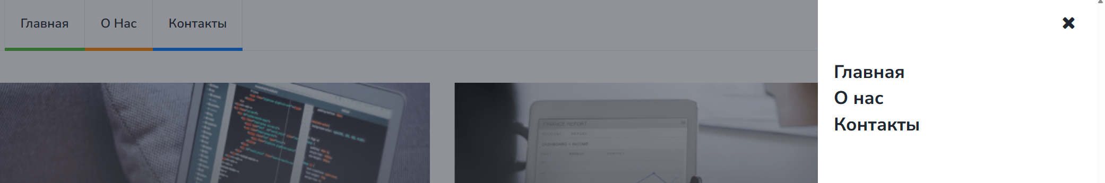

Рис. 4 – схема интерфейса

## 2.7 Участие в создании сайта средствами НTML. Вёрстка.

HTML — стандартизированный язык гипертекстовой разметки документов для просмотра веб-страниц в браузере. Веб-браузеры получают HTML документ от сервера по протоколам HTTP/HTTPS или открывают с локального диска, далее интерпретируют код в интерфейс, который будет отображаться на экране монитора.

Вёрстка веб-страниц – создание структуры гипертекстового документа на основе HTML-разметки, как правило, при использовании таблиц стилей и клиентских сценариев, таким образом, чтобы элементы дизайна выглядели аналогично макету.

Часть кода верстки главной страницы представлен на рисунке 5.

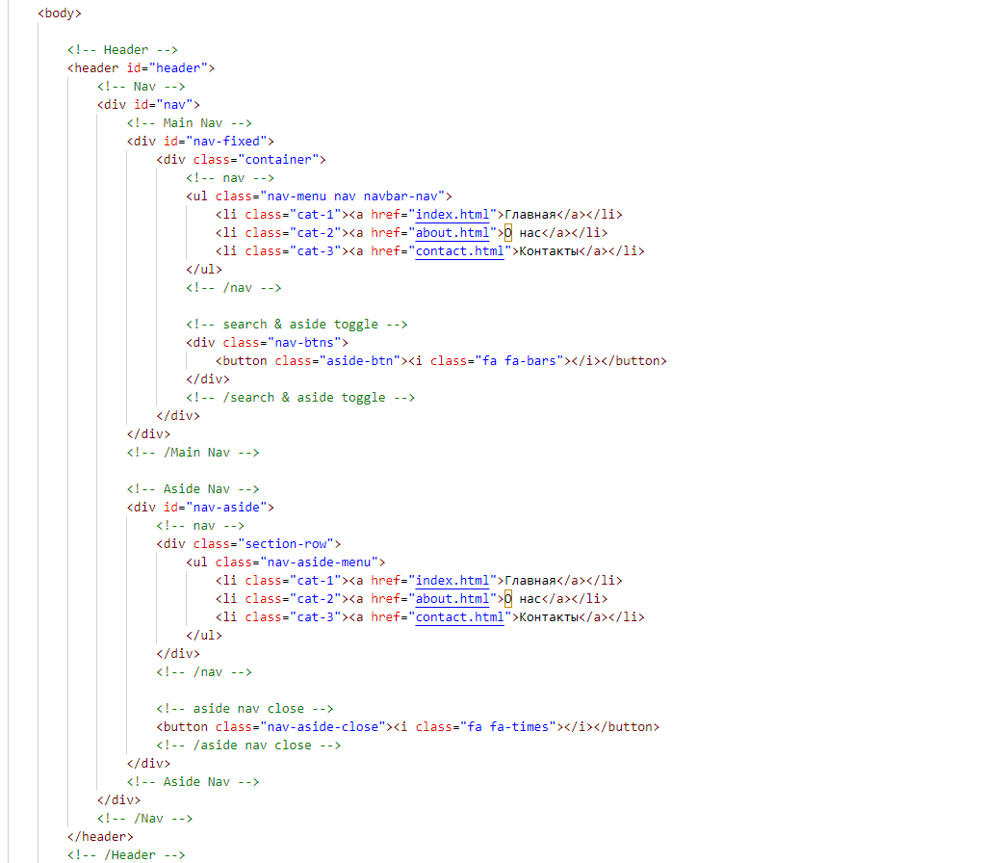

Рис. 5 – Верстка главной страницы

Часть кода верстки страницы «о нас» представлена на рисунке 6.

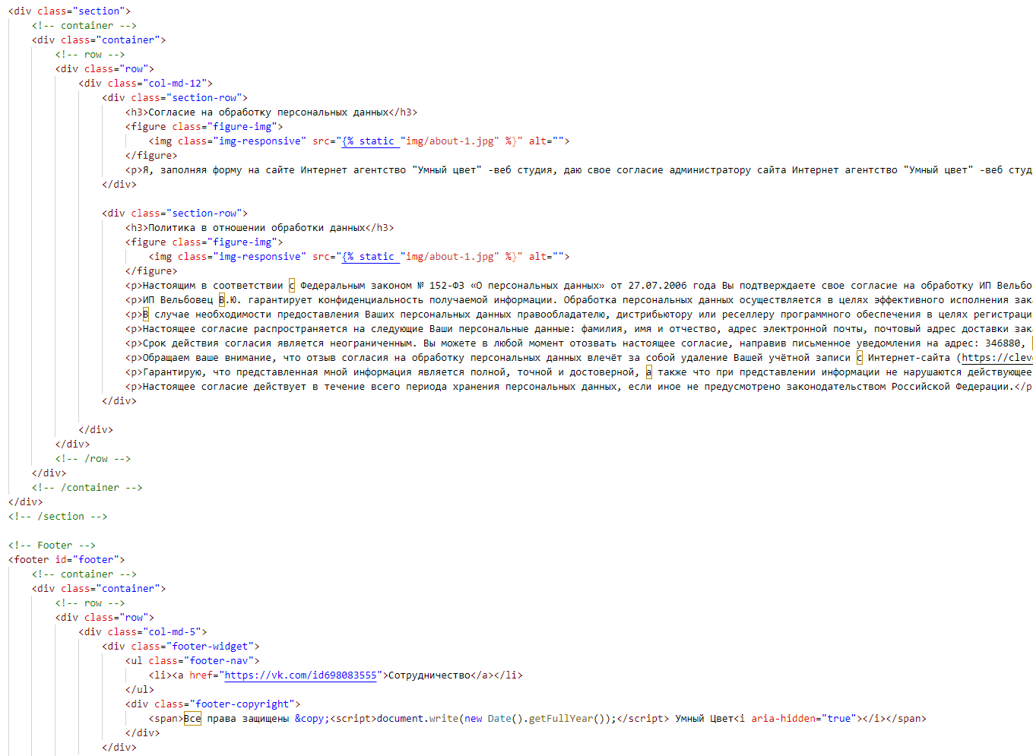

Рис. 6 – Верстка страницы «о нас»

Часть кода верстки страницы «контакты» представлена на рисунке 7.

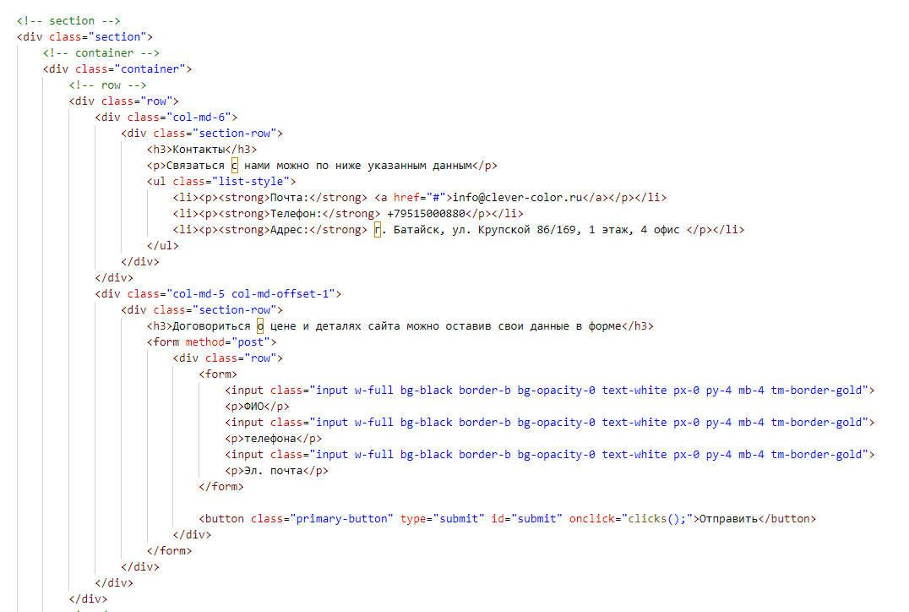

Рис. 7 – верстка страницы «контакты»

## 2.8 Участие в реализации интерфейса средствами CSS.

CSS — формальный язык декодирования и описания внешнего вида документа, написанного с использованием языка разметки. Также может применяться к любым XML-документам, например, к SVG или XUL.

Часть кода CSS представлена на рисунках 8-9.

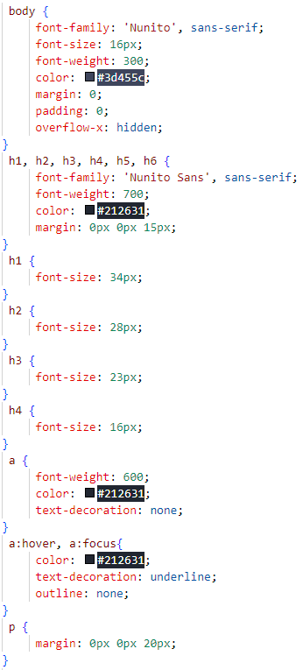

Рис. 8 – Первая часть кода CSS

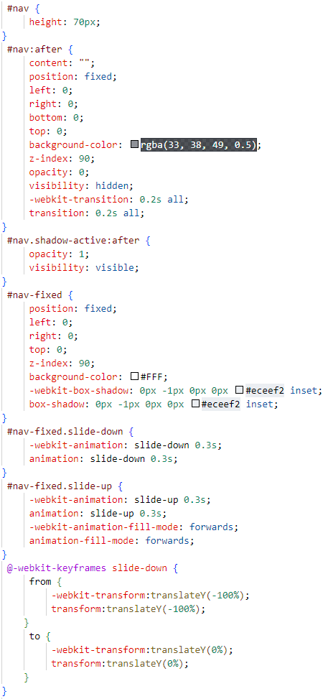

Рис. 9 – Вторая часть кода CSS

## 2.9 Выбор методики тестирования юзабилити сайта. Проведение тестирования юзабилити сайта.

Для оценки удобства использования (юзабилити) сайта предприятия выбрана методика модераторного тестирования. Данный метод включает самостоятельный анализ сайта.

Определение целей тестирования:

* оценка удобства навигации по сайту;
* проверка доступности информации о продуктах и услугах;
* тестирование функциональности форм обратной связи и других интерактивных элементов.

Разработка сценариев тестирования:

сценарий 1: Пользователь ищет информацию о компании и предоставляемых услугах;

сценарий 2: Пользователь заполняет форму обратной связи для получения консультации;

сценарий 3: Пользователь ищет контактные данные компании и информацию о ее филиалах.

На рисунках 10-12 представлены интерактивный элементы сайта и демонстрация их функциональности.

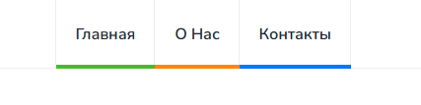

Рис. 10 – Кнопки навигации

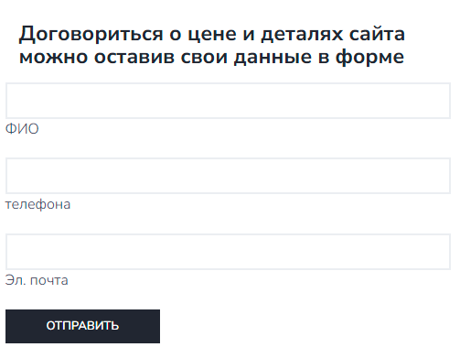

Рис. 11 – Форма обратной связи

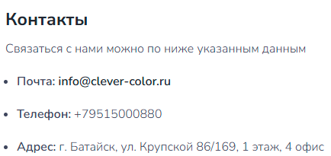

Рис. 12 – Контакты обратной связи

## 2.10 Участие в разработке макета сайта, выбор наиболее подходящего для целевого рынка дизайнерского решения

Макет сайта – это дизайнерский концепт, который визуально отображает структуру и оформление веб-страницы или целого веб-сайта. Это набор изображений, который обычно создается перед фактической разработкой сайта и служит основой для его дальнейшего создания.

Дизайнерское решение для сайта представляет собой концепцию или общую идею, которая определяет визуальный стиль, внешний вид и оформление веб-сайта. Это включает в себя различные аспекты дизайна, такие как цветовая палитра, типографика, композиция, использование изображений, анимаций и других элементов, которые определяют общее визуальное впечатление сайта.

Дизайнерское решение для сайта «Магнит» было разработано на основе потребностей и целей организации, а также учитывались предпочтения и ожидания их клиентов. Оно полностью отображает брендовую идентичность, а также соответствует ее целям и ценностям.

Основные элементы дизайнерского решения для сайта включают:

* палитру цветов;
* типографику;
* графические элементы и изображения;
* расположение элементов;
* анимации и интерактивность.

В процессе выбора дизайнерского решения были использованы дизайны сайтов популярных компаний, учитывая их широкую популярность и частые посещения пользователями. Кроме того, были добавлены креативные элементы.

## 2.11 Проектирование дизайна сайта с применением промежуточных эскизов, требований к эргономике в технической эстетике

Проектирование дизайна сайта для предприятия включает несколько ключевых этапов: сбор требований, создание промежуточных эскизов (wireframes), разработку дизайна и учет требований к эргономике. Этот процесс обеспечивает создание удобного, функционального и визуально привлекательного интерфейса.

Анализ целевой аудитории: определение потребностей и ожиданий пользователей, изучение их предпочтений.

Изучение конкурентов: анализ сайтов конкурентов для выявления лучших практик и возможностей для улучшения.

Определение целей сайта: формулирование основных задач сайта, таких как предоставление информации о продукции, привлечение новых клиентов, поддержка текущих клиентов.

Эскизы (wireframes) позволяют определить основную структуру страниц сайта без детализированного дизайна:

* Главная страница: расположение логотипа, основного меню навигации, баннера с ключевой информацией, краткого описания компании и ссылок на основные разделы сайта.
* Страница продукции: список продуктов с изображениями и кратким описанием, фильтры для сортировки продукции, кнопка для перехода к подробной информации о каждом продукте.
* Форма обратной связи: поля для ввода контактной информации, сообщения и кнопка для отправки формы.

## 2.12 Подготовка графической информации, поиск и подборка материалов. Выбор цветового решения. Выбор методов создания и обработки двумерных и трехмерных объектов.

Для создания сайта важно подготовить качественные графические материалы. Это включает в себя поиск, подборку и создание изображений, иконок и других графических элементов.

Фотографии: поиск изображений продукции (силосов, норий, транспортеров), фотографий объектов, построенных компанией, а также производственных процессов.

Иконки и графические элементы: подбор и создание иконок для навигационных элементов, кнопок и разделов сайта.

Инструменты и ресурсы:

* фотобанки: использование изображений из стоковых фотобанков (Shutterstock, Unsplash, Pexels);
* программное обеспечение: Adobe Photoshop и Adobe Illustrator для обработки и создания графических элементов.

Выбор цветовой палитры:

* основные цвета: два-три основных цвета для создания узнаваемого и последовательного стиля;
* дополнительные цвета: дополняющие основные, используемые для акцентов и выделения;
* фоновые цвета: нейтральные оттенки для фонов и текстовых блоков;

Создание и обработка двумерных объектов:

Иллюстрации и иконки: создание векторных изображений с помощью Adobe Illustrator или Sketch.

Фотографии и графические элементы: обработка и редактирование в Adobe Photoshop, включая корректировку цветов, выравнивание, добавление эффектов.

Создание и обработка трехмерных объектов:

3D-моделирование: создание 3D моделей продукции и объектов с помощью Blender или Autodesk 3ds Max.

Визуализация и рендеринг: рендеринг 3D моделей для использования на сайте, создание интерактивных 3D элементов с помощью WebGL или трехмерных плагинов для веб-разработки.

Анимация: создание простых анимаций для 3D объектов, использование CSS и JavaScript для анимации элементов на сайте.

## 2.13 Подготовка и оптимизация изображений для WEB

Подготовка и оптимизация изображений для WEB – это процесс приведения изображений к форматам и размерам, которые обеспечивают оптимальную загрузку и производительность сайта в интернете.

Для веб-страниц использовались такие форматы изображений как JPEG, PNG и SVG. JPEG – для фотографий и изображений с множеством цветов, PNG – для изображений с прозрачностью и логотипа, а SVG - для адаптации изображений.

Изображения для сайта были оптимизированы с учетом оптимальных размеров и разрешений для веба, а также полностью соответствуют концепции и стилизации сайта, следуя макету. Большие изображения, которые могли замедлить загрузку страницы, были уменьшены до нужных размеров, сохраняя при этом высокое качество.

Сжатие изображений позволило уменьшить размер изображения без значительной потери качества. Для этого использовались онлайн-сервис, такой как JPEG Optimizer, он позволил сжать изображения без потери качества.

Помимо всего вышеперечисленного в HTML использовались атрибуты ширины и высоты для указания размеров изображений. Это позволило браузеру зарезервировать место для изображения заранее, что ускоряет загрузку страницы.

## 2.14 Подготовка графических элементов: логотип, кнопки и фоновые картинки

Графические элементы сайта – это визуальные компоненты, которые используются для улучшения внешнего вида, функциональности и пользовательского опыта веб-страницы. Они могут быть разнообразными: логотипы, иконки и кнопки, фоны и текстуры, иллюстрации и рисунки, фотографии.

Разработанный логотип представлен на рисунке 13.



Рис. 13 – Логотип

## 2.15 Создание Gif-анимации и баннера

GIF — растровый формат графических изображений. Способен хранить сжатые данные без потери качества в формате не более 256 цветов. Не зависящий от аппаратного обеспечения формат GIF был разработан в 1987 году в фирме CompuServe для передачи растровых изображений по сетям.

Пример использования gif анимации на сайте представлен на рисунке 14.

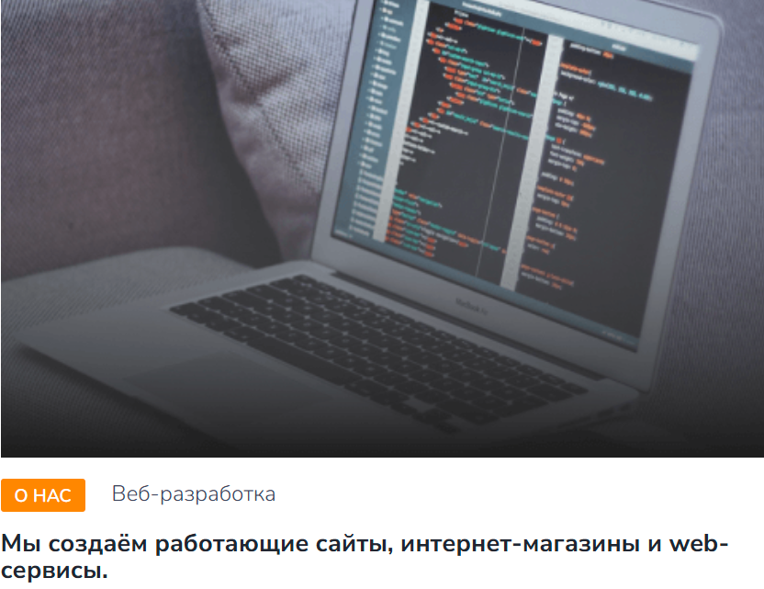

Рис. 14 – Gif-анимация

## 2.16 Разработка flash-баннера

Flash-баннер для сайта – это тип баннера, который создается с использованием технологии Adobe Flash. Эти баннеры часто содержат анимацию, звук или интерактивные элементы, что делает их более привлекательными и эффективными для привлечения внимания посетителей.

Аргументы против использования Flash баннера

* поддержка браузеров: Современные браузеры больше не поддерживают Flash. Adobe прекратила поддержку Flash Player в декабре 2020 года, и большинство веб-браузеров отключили возможность воспроизведения Flash-контента. Это делает Flash баннер недоступным для большинства пользователей;
* безопасность: Flash известен своими уязвимостями, которые могут привести к компрометации безопасности. Использование устаревших технологий может создать дополнительные риски для IT-инфраструктуры компании;
* производительность: Flash баннеры могут существенно замедлить загрузку страницы, что негативно скажется на пользовательском опыте. Это особенно критично в условиях корпоративного сайта, где сотрудники ожидают быстрой и эффективной работы;
* мобильные устройства: Многие сотрудники используют мобильные устройства для доступа к корпоративным ресурсам. Flash не поддерживается на большинстве мобильных платформ, что приведет к некорректному отображению контента на таких устройствах;
* фокус на содержимом: Внутренние сайты предназначены для предоставления полезной информации и инструментов, необходимых для работы. Анимационные баннеры, особенно на Flash, не добавляют функциональной ценности и отвлекают от основного содержания;
* альтернативные технологии: существуют современные и более эффективные технологии, такие как HTML5, CSS3 и JavaScript, которые могут обеспечить необходимые визуальные эффекты без использования устаревших и небезопасных технологий.

## 2.17 Создание 3D- изображений

3D-изображение – это изображение, которое создано с использованием трехмерной графики или технологии трехмерного моделирования. Оно отличается от обычных двумерных изображений тем, что имеет глубину, объем и может быть просмотрено с различных углов.

При создании 3D-изображения для сайта было принято не прибегать к технологии трехмерного моделирования, а вместо этого использовать язык разметки CSS (см. рисунок 15).

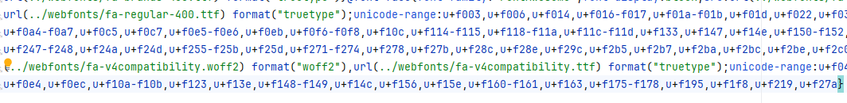

Рис. 15 – Код 3D

## 2.18 Подготовка интерактивных элементов средствами ActionScript

Интерактивные элементы с помощью средств ActionScript – это элементы веб-сайта, которые обладают возможностью взаимодействия с пользователем и реагируют на его действия с помощью языка программирования ActionScript, который используется в Adobe Flash.

ActionScript – это язык программирования, который часто используется для создания интерактивных и мультимедийных элементов в веб-разработке. С его помощью можно создавать анимации, игры, аудио- и видеоплееры, а также различные элементы пользовательского интерфейса.

В качестве интерактивных элементов, которые были созданы с помощью средств ActionScript, на сайте выступает обложка. При ее создании понадобились элементы, сделанные с помощью ActionScript такие как выдвижение текста и картинок при запуске сайта. Для их создания потребовалось сделать несколько шагов:

* выделить объект в рабочей области и также выделить кадр на временной шкале. Потому что если выделить объект, который не является экземпляром символа, Animate преобразует его в символ фрагмента ролика при применении фрагмента, а если выделить объект, который еще не имеет имени экземпляра, то Animate добавит это имя при применении фрагмента;
* на панели «Фрагменты кода» (Окно>Фрагменты кода) дважды щелкнуть фрагмент, который нужно применить. Так как если выбрать объект в рабочей области, то Animate, добавит фрагмент на панель «Действия» в кадры, содержащие выбранный объект, а если выбрать кадр временной шкалы, Animate добавит фрагмент только к этому кадру;
* просмотреть новый добавленный код на панели Действия и заменить все необходимые элементы согласно инструкциям, содержащимся в верхней части фрагмента;
* добавить новый фрагмент кода к объекту или кадру временной шкалы с использование диалогового окна «Создать новый фрагмент кода»: на панели «Фрагменты кода» в меню панели выбрать «Создать новый фрагмент кода». В диалоговом окне ввести заголовок, текст подсказки и код JavaScript или ActionScript 3.0 фрагмента. Можно добавить любой код, который в настоящее время выделен на панели «Действия», нажав кнопку автоматического заполнения. Установить флажок «Автоматически заменить название экземпляра», если код содержит строку «название экземпляра» и также необходимо, чтобы Animate заменила ее правильным именем экземпляра при применении фрагмента, после чего сама добавит новый фрагмент на панель «Фрагменты кода» в папку «Заказная».

## 2.19 Подготовка мультимедиа для сайта

Мультимедиа для сайта – это контент, который объединяет в себе различные формы медиа, такие как текст, изображения, аудио, видео, анимации и интерактивные элементы, с целью создания более полного и интересного визуального и аудиального опыта для пользователей.

Сбор и создание контента:

* сбор исходных материалов (фотографии, видео, аудио) от внутренних и внешних источников;
* создание собственных материалов при необходимости, включая съемку и редактирование;

Редактирование и оптимизация:

* обработка изображений в графических редакторах (например, Adobe Photoshop, GIMP) для улучшения качества и уменьшения размера;
* редактирование видео с помощью видеоредакторов (например, Adobe Premiere Pro, Final Cut Pro) для создания профессионального контента;
* оптимизация аудиофайлов для обеспечения чистоты звука и минимизации размера файлов;

Тестирование и проверка:

* тестирование мультимедийных элементов на различных устройствах и браузерах;
* проверка на соответствие стандартам доступности (WCAG);

Размещение и мониторинг:

* загрузка мультимедийных файлов на сервер или использование CDN;
* интеграция мультимедиа на страницы сайта с учетом адаптивного дизайна и кроссбраузерной совместимости;
* мониторинг производительности и отзывов пользователей для внесения необходимых улучшений;

## 2.20 Работа с графическими материалами для сайта

Работа с графическими материалами для сайта включает в себя несколько этапов, включающих создание, редактирование, оптимизацию и интеграцию графических элементов на веб-страницы. Вот что пришлось сделать чтобы все графические элементы для сайта сочетались с его общей идеей:

* использовать графические редакторы для изображений веб-страницы, такие как Adobe Photoshop, Paint, Microsoft Photos и различные онлайн-инструменты, чтобы создать качественную картинку, логотип и другие графические элементы;
* провести необходимые коррекции и улучшения графических материалов, такие как обрезка, ретушь, цветокоррекция, изменение размера и прочее, чтобы они соответствовали требованиям дизайна и контента сайта;
* сократить размер файлов изображений, используя сжатие и оптимизацию, чтобы ускорить загрузку страниц сайта. Это включало в себя выбор правильного формата файла (JPEG, PNG, GIF), уменьшение разрешения и использование инструментов для сжатия без потери качества;
* разместить графические элементы на соответствующих страницах сайта, следуя дизайну и композиции. Убеждаясь, что они хорошо интегрированы с другими элементами контента и не создают проблем с пользовательским опытом или производительностью сайта, где необходимо было изменять их или заменять на более подходящие;
* проверить работу графических элементов на различных устройствах и браузерах, чтобы убедиться, что они корректно отображаются и не вызывают проблем с производительностью и визуальным опытом пользователей. Также провести дополнительные оптимизации при необходимости;
* регулярно обновлять графические элементы на сайте в соответствии с изменениями дизайна или контента. Также учитывать обратную связь пользователей и вносить коррективы при необходимости.

## 2.21 Тестирование сайта

Тестирование сайта – это процесс проверки функциональности, производительности, безопасности, совместимости с различными устройствами и браузерами, а также удобства использования и соответствия требованиям. Оно включает в себя запуск различных тестовых сценариев и анализ результатов для выявления ошибок, недочетов и возможных улучшений.

После того как пользователь перешел на сайт и загрузилась вся необходимая информация, он сразу видит меню навигации (Рис. 16) и правильно отображенную главную страницу (Рис. 17).

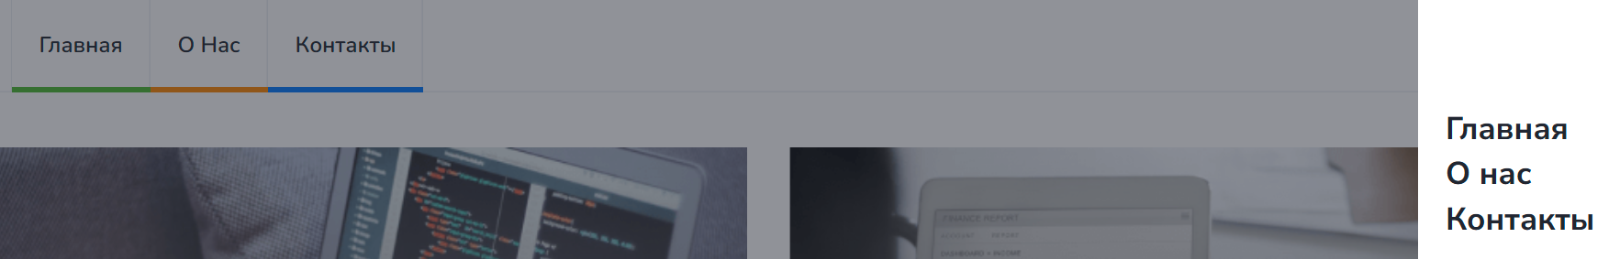

Рис. 16 – Меню навигации и логотип

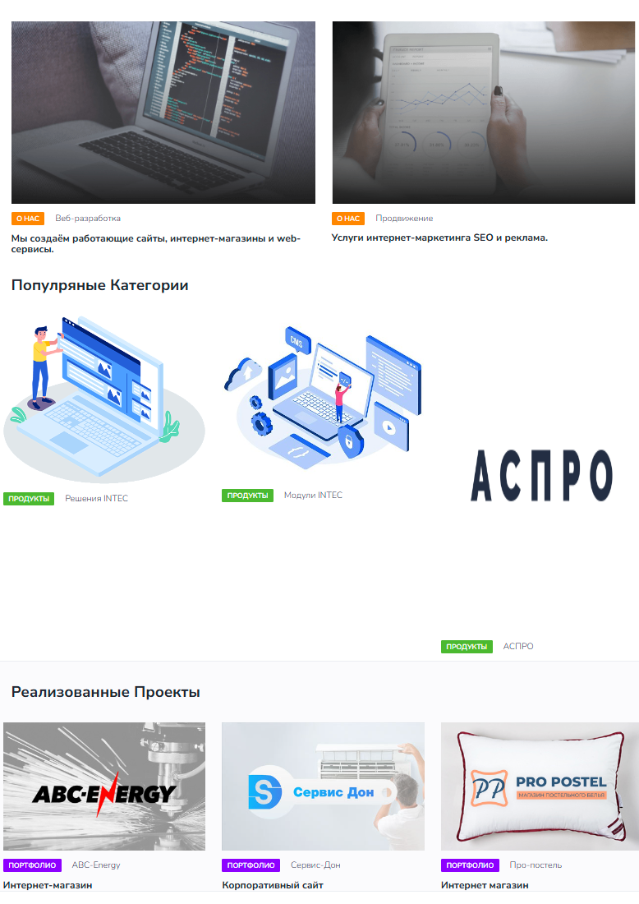

Рис. 17 – Главная страница

Перейдя на вкладку «О нас», сайт отобразил правильно всю информацию (Рис. 18).

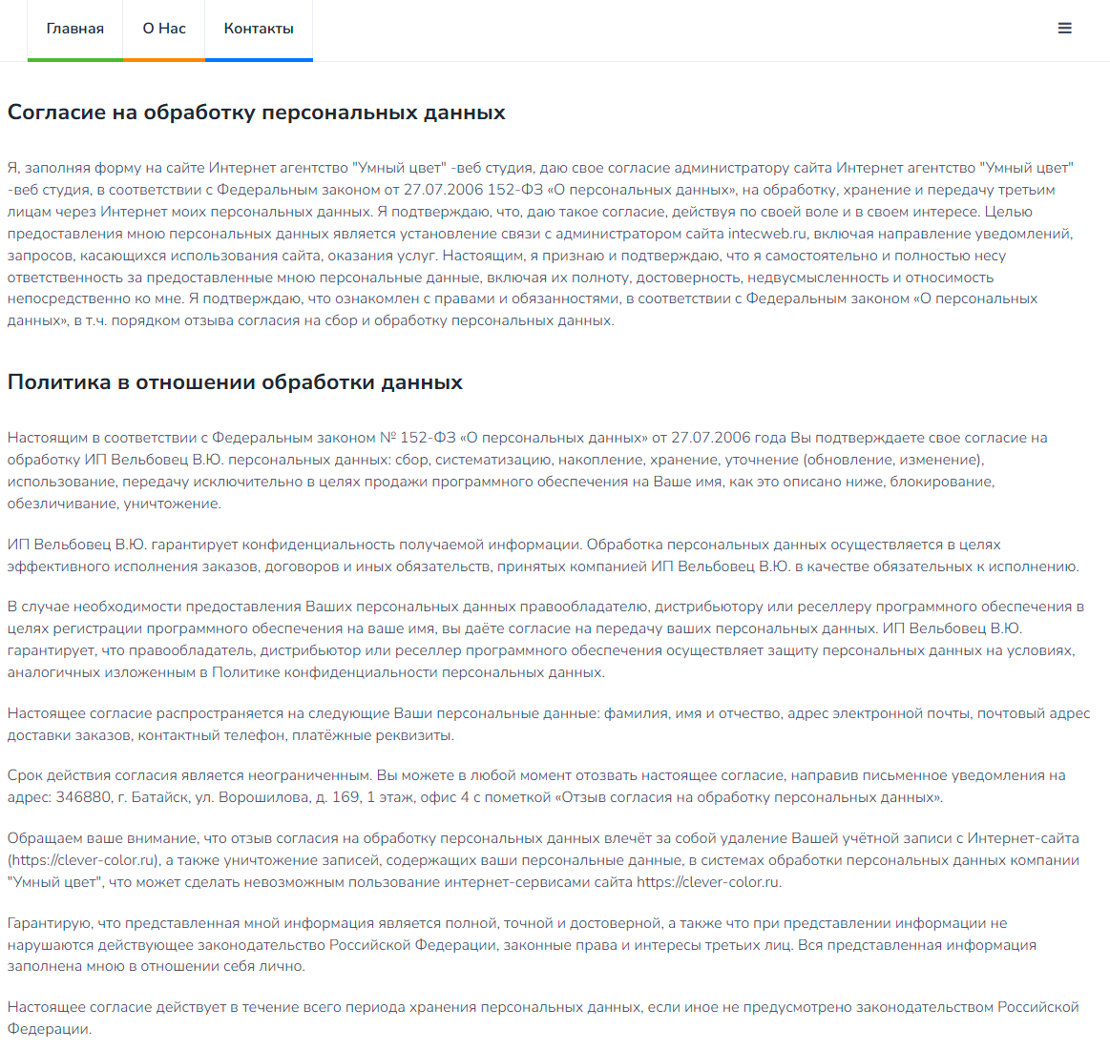

Рис. 18 – Страница «Проекты»

Далее на вкладке «Контакты» Сайт корректно отображает информацию (Рис. 19).

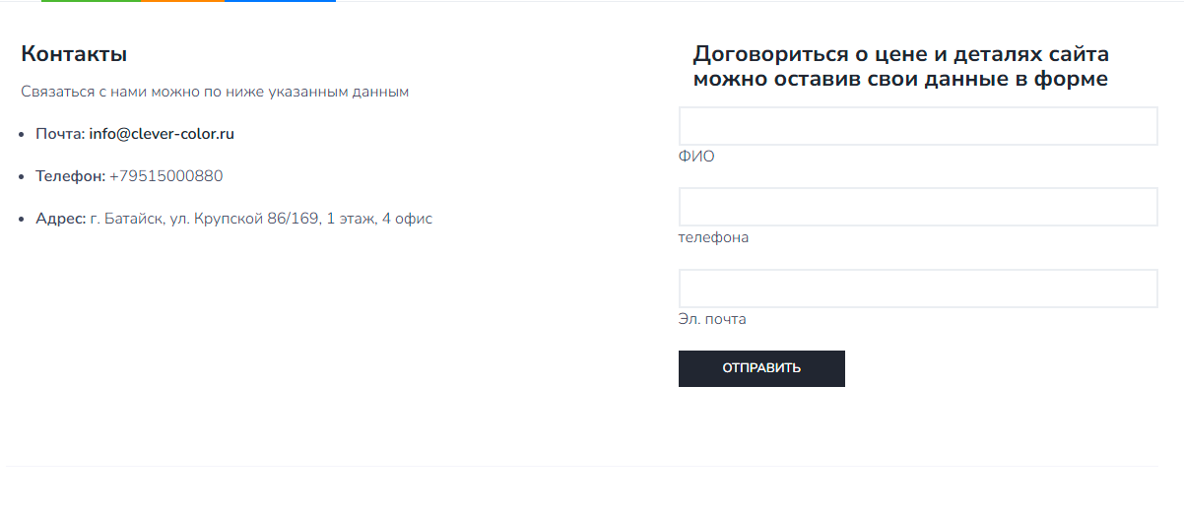

Рис. 19 – Страница «Активные проекты»

## 2.22 Формирование внутренней документации по результатам выполнения работ, оформление результатов тестирования.

Внутренняя документация по результатам выполненных работ – это набор документов, который создается после завершения определенного проекта или задачи. Эта документация содержит информацию о выполненных работах, достигнутых результатах и проблемах, возникших в процессе работы.

Внутренняя документация о выполненных работах по созданию сайта для «Умный Цвет».

Проект: Создание сайта для «Умный Цвет»..

Дата завершения проекта: 17 Июня 2024 года.

Цель проекта заключалась в разработке и запуске веб-сайта для предприятия.

Сайт «Clever-Color» представляет собой онлайн-платформу, предназначенную для учета, мониторинга и отчетности по выполненным проектам на предприятии.

В качестве языка разметки использовался HTML5, CSS3 и библиотека для CSS bootstrap5.

Результаты и достижения

* разработан и запущен функциональный и привлекательный сайт, соответствующий требованиям заказчика;
* созданы страницы с подробной информацией о компании;
* реализована форма для обратной связи;
* сайт успешно прошел тестирование и был запущен в продакшн среде VSCode.

## 2.23 Разработка материалов и документации для сдачи сайта заказчику

Материалы и документация для сдачи сайта включают в себя все необходимые ресурсы, информацию и документы, которые передаются заказчику или заинтересованным сторонам при завершении разработки и запуске сайта.

Сайт «Clever Color» построен на базе клиент-серверной архитектуры. Клиентская часть представлена HTML-страницами, стилизованными с помощью CSS и оживленными с помощью JavaScript. Серверная часть реализована на языке Django с использованием SQLite3 для хранения и обработки данных. Коммуникация между клиентом и сервером осуществляется с помощью HTTP-протокола.

# 3 Выполнение индивидуальных практических работ

## 3.1 Размещение сайта на сервере

Выбор хостинг-провайдера и типа хостинга:

* виртуальный хостинг: подходит для небольших сайтов с невысокой посещаемостью;
* VPS (виртуальный выделенный сервер): предоставляет больше ресурсов и контроля, подходит для средних и крупных проектов;
* выделенный сервер: подходит для крупных проектов с высокими требованиями к ресурсам и безопасности;
* облачный хостинг: обеспечивает гибкость и масштабируемость, подходящий для динамичных проектов с переменной нагрузкой.

Настройка доменного имени:

* необходимо зарегистрировать доменное имя у доменного регистратора;
* следует настроить DNS-записи, чтобы доменное имя указывало на IP-адрес сервера.

Подготовка сервера:

* установка операционной системы: чаще всего используются Linux-дистрибутивы, такие как Ubuntu или CentOS;
* обновление системы: необходимо обновить все пакеты и компоненты операционной системы до актуальных версий.

Установка и настройка веб-сервера:

* установить веб-сервер (например, Apache, Nginx или IIS);
* настроить виртуальные хосты (Virtual Hosts) для поддержки нескольких сайтов на одном сервере.

Установка и настройка базы данных:

* установить систему управления базами данных (например, MySQL, PostgreSQL);
* создать базы данных и пользователей, настроить права доступа.

Загрузка файлов сайта на сервер:

* использовать FTP/SFTP-клиент (например, FileZilla) для загрузки файлов сайта на сервер;
* загрузить файлы в корневую директорию веб-сервера (например, /var/www/html для Apache).

Настройка конфигурационных файлов:

* настроить файлы конфигурации веб-сервера и приложений (например, .htaccess для Apache, nginx.conf для Nginx);
* настроить параметры подключения к базе данных в конфигурационных файлах сайта.

Проверка работы сайта:

* проверить корректность работы сайта в веб-браузере, используя доменное имя;
* проверить основные функции сайта и исправить возможные ошибки.

Настройка безопасности:

* настроить файрвол (например, UFW для Ubuntu) для ограничения доступа к серверу;
* установить SSL-сертификат для обеспечения безопасности данных пользователей;
* настроить регулярное резервное копирование данных и файлов сайта.

Мониторинг и обслуживание:

* установить инструменты мониторинга для отслеживания состояния сервера и сайта (например, Nagios, Zabbix);
* настроить автоматические обновления и уведомления о возможных проблемах.

## 3.2 Динамический CSS

Динамический CSS позволяет изменять стили веб-страницы в реальном времени, обеспечивая более гибкий и интерактивный пользовательский интерфейс. Существует несколько способов создания динамических стилей на основе условий или событий, таких как использование CSS-переменных, препроцессоров и JavaScript.

Использование CSS-переменных:

* CSS-переменные (Custom Properties) позволяют задавать значения, которые можно использовать повторно в стилях. Они объявляются с помощью синтаксиса --variable-name: value; и используются через var(--variable-name);.
* Переменные можно изменять с помощью JavaScript, что позволяет динамически обновлять стили на странице.

Пример использования представлен на рисунке 20.

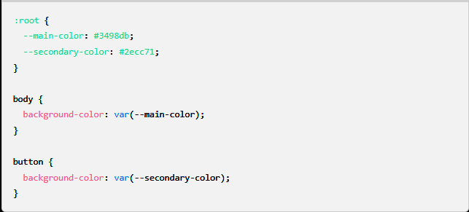

Рис. 20 – пример динамического CSS

## 3.3 Использование медиазапросов

Медиазапросы (Media Queries) в CSS позволяют адаптировать стили в зависимости от различных характеристик устройства, таких как ширина экрана, разрешение, ориентация и другие медиа-функции. Это позволяет создавать адаптивные веб-сайты, которые хорошо отображаются на различных устройствах, от мобильных телефонов до настольных компьютеров.

Ширина и высота устройства:

* width: максимальная ширина экрана (max-width), минимальная ширина экрана (min-width);
* height: максимальная высота экрана (max-height), минимальная высота экрана (min-height).

Ориентация устройства:

* orientation: ориентация устройства (landscape или portrait).

Разрешение устройства:

* resolution: физическое разрешение экрана.

Медиа-функции:

* color, color-index, monochrome: для учета цветовой глубины и способности отображать цвета;
* aspect-ratio, device-aspect-ratio: соотношение сторон устройства.

## 3.4 Оформление всплывающего окна

Оформление всплывающих окон (popup) на веб-сайте требует учета пользовательских потребностей, дизайнерских решений и технической реализации. Всплывающие окна могут использоваться для различных целей, таких как отображение уведомлений, подписки на рассылку, предложений или форм для заполнения.

Типы всплывающих окон:

* модальные окна: блокируют взаимодействие пользователя с основным содержимым страницы до закрытия окна;
* немодальные окна: позволяют пользователю продолжать взаимодействие с основным контентом страницы, не блокируя его.

Дизайн и визуальное оформление:

* цвета и шрифты: выбор цветовой схемы и шрифтов, соответствующих общему стилю сайта;
* анимации: использование анимаций для привлечения внимания пользователя и улучшения пользовательского опыта;
* размер и расположение: определение размеров окна и его расположения на странице для лучшей видимости и удобства использования.

Содержимое всплывающего окна:

* текст и изображения: ясное и информативное представление контента в окне;
* формы и элементы ввода: если необходимо, всплывающее окно может содержать формы для заполнения или кнопки для взаимодействия с пользователем.

Реализация с помощью CSS и JavaScript:

* CSS: использование стилей для создания внешнего вида и макета окна;
* JavaScript: для управления отображением и поведением всплывающего окна, например, при клике на определенный элемент или при загрузке страницы.

# Заключение

Прохождение производственной практики является важным элементом учебного процесса по подготовке специалиста в области веб-разработки. В ходе практики были выполнены все поставленные задачи:

* закрепление полученных теоретических знаний, приобретенных в ходе обучения;
* приобретены необходимые навыки самостоятельной работы по созданию, обслуживанию и совершенствованию веб-сайтов;
* получены практические навыки работы с современными технологиями и инструментами, такими как HTML5, CSS3 и Bootstrap;
* развиты творческие способности и инициатива для решения задач по дальнейшему улучшению функциональности и дизайна веб-сайтов;
* обеспечен сбор и обработка необходимого материала для выполнения отчета по производственной практике;
* подготовлены примеры кода и проектная документация для портфолио, что способствует будущему трудоустройству и профессиональному развитию.

# Список используемых источников

1. Саймонс, Т. HTML5 и CSS3. Разработка и дизайн веб-сайтов / Т. Саймонс. - СПб.: Питер, 2020. - 320 с.
2. Фримен, Э. Изучаем HTML5 и CSS3 / Э. Фримен, Э. Робсон. - М.: Диалектика, 2019. - 456 с.
3. Дукетт, Дж. Изучаем HTML и CSS. Разработка современных веб-сайтов / Дж. Дукетт. - М.: Эксмо, 2021. - 512 с.
4. Кирсанов, Д. Веб-дизайн: Учебное пособие / Д. Кирсанов. - СПб.: Символ-плюс, 2018. - 376 с.
5. Мёрфи, Л. Основы веб-дизайна: HTML, CSS и JavaScript / Л. Мёрфи. - М.: Вильямс, 2017. - 320 с.
6. Браун, Э. HTML5 и CSS3: современная разработка веб-сайтов / Э. Браун. - СПб.: Питер, 2019. - 480 с.
7. Фелкнер, Э. HTML5 и CSS3: с нуля до профессионала / Э. Фелкнер. - М.: Эксмо, 2016. - 384 с.
8. Роббинс, Дж. HTML5 и CSS3 для начинающих / Дж. Роббинс. - СПб.: БХВ-Петербург, 2018. - 256 с.
9. Коуэлл, Дж. Практическое руководство по HTML5 и CSS3 / Дж. Коуэлл. - М.: Диалектика, 2017. - 312 с.
10. Маркос, С. HTML5 и CSS3: от новичка до профессионала / С. Маркос. - СПб.: Питер, 2020. - 352 с.
11. Нил, Т. Основы веб-дизайна. HTML5 и CSS3 / Т. Нил. - М.: Вильямс, 2019. - 280 с.
12. Уильямс, Б. HTML5 и CSS3: полное руководство / Б. Уильямс. - СПб.: Питер, 2021. - 496 с.
13. Хадсон, Д. HTML5 и CSS3 для всех / Д. Хадсон. - М.: Альпина Паблишер, 2020. - 360 с.